|  |
| --- |
| Algoritma Dcantik  III.A.8 |
|  |

|  |
| --- |
| Laporan |



**Algoritma Dcantik**

**Deskripsi Singkat Dcantik**

Berdasarkan Surat SESTAMA BPS Nomor B-057/02140/02/2021 Tanggal 18 Februari 2021 Perihal Penawaran Pengajuan Calon Kelurahan Cinta Statistik. Kelurahan Korumba Kecamatan Mandonga terpilih sebagai salah satu kandidat Desa Cinta Statistik. Untuk mewujudkan hal tersebut Kepala BPS Kota Kendari dan Lurah Korumba mengadakan koordinasi untuk mengetahui kendala di Kelurahan Korumba di bidang statistic. Dari pertemuan tersebut disepakati untuk membuat website portal data untuk membantu petugas kelurahan mengisi data administrasi penduduk di Kelurahan Korumba. Website hasil kerjasama tersebut dinamakan Dcantik dan beralamat di <https://mandonga.kendarikota.go.id> yang merupakan hosting dari Kominfo Kota Kendari.

Web Dcantik merupakan sistem aplikasi kompleks karena memiliki lebih dari 5 subsistem diantaranya login, home, FAQ, report, input data, download data, dan manajemen pengguna.

**Nama dan Deskripsi Singkat Fungsi Aplikasi**

1. **Routing Aplikasi**

Merupakan fungsi aplikasi yang bertugas untuk membatasi hak akses dari pengguna dimana akan ditentukan apakah user boleh mengakses suatu page atau tidak didalam aplikasi Dcantik.

1. **Login**

Login dilakukan melalui menu login pada aplikasi dcantik, username dan password akan dicek pada REST API PHP saat pengguna melakukan submit data login. Percobaan login yang berhasil akan mendapatkan unique token dari server yang selanjutnya akan digunakan pada transaksi-transaksi seperti input data, import data, maupun download data.

1. **Home Menu**

Berisi informasi Dcantik pada menu Home.

1. **Input Data**

Tampilan input data dibuat mirip dengan tampilan excel spreadsheet agar memudahkan pengguna yang sebelumnya telah familiar dengan aplikasi excel. Selain itu terdapata rule validasi saat dilakukan input data untuk memastikan data yang diinput oleh user merupakan data yang valid.

1. **Import Data**

Import data terdiri atas menu download template excel dan upload template excel. Hal ini bertujuan untuk memfasilitasi jika ada data yang sudah pernah diinput sebelumnya oleh kelurahan di excel agar dapat diupload tanpa perlu menginput ulang.

1. **Download Data**

Menu ini digunakan untuk mendownload data yang telah diinput sebelumnya ke dalam format excel.

1. **Report**

Menu yang digunakan untuk melakukan monitoring berapa kelurahan yang sudah menginput data, grafik perbandingan jumlah laku-laki dan perempuan di suatu RT/RW.

1. **FAQ**

Berisi menu untuk meilhat Frequently Asked Question (FAQ) dari aplikasi Dcantik.

**Algoritma Program**

**Use Case Diagram**

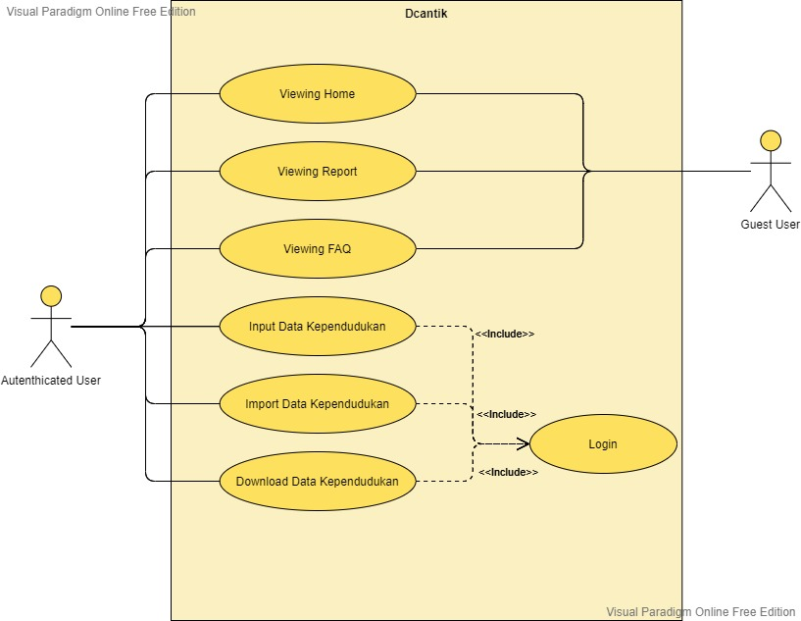

Berdasarkan Use Case Diagram di atas terlihat fungsi-fungsi yang dapat diakses oleh Authenticated User dan Guest User. Authenticated User memiliki semua hak akses pada aplikasi Dcantik seperti akses melihat Home, Report, FAQ, Input Data, Import Data dan Download Data, sedangkan Guest user hanya memiliki akses ke Home, Report dan FAQ saja.